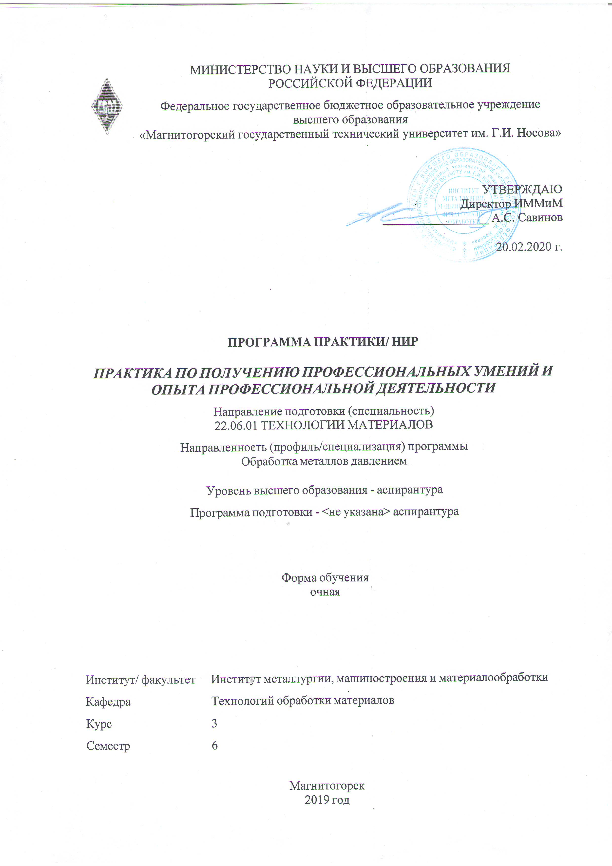

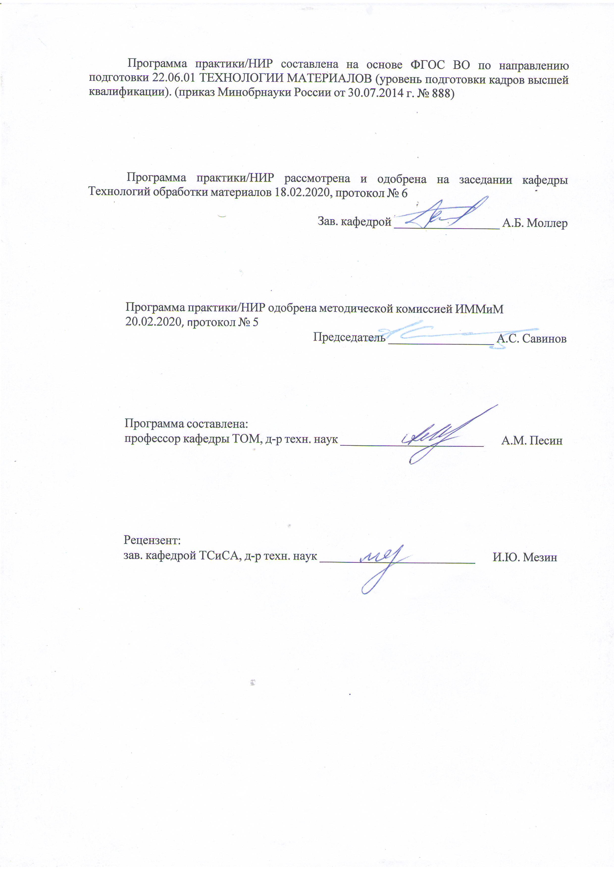

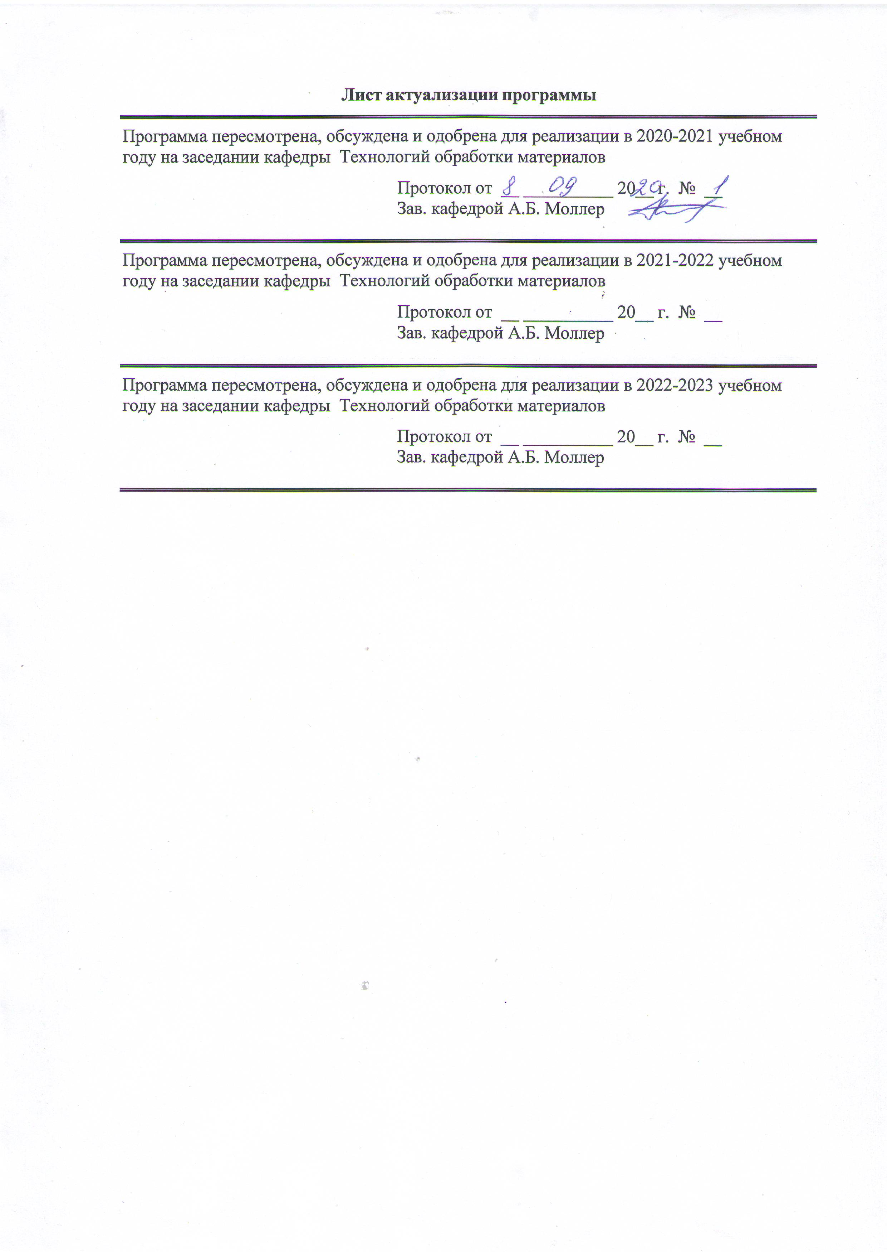

1 Цели практики/НИР
Целью практики по получению профессиональных умений и опыта профессиональной деятельности по направлению подготовки 22.06.01 Технологии материалов является: формирование универсальных, общепрофессиональных, и профессиональных компетенций аспирантов и обеспечение их готовности к самостоятельной научно-исследовательской деятельности
2 Задачи практики/НИР
Задачами практики по получению профессиональных умений и опыта профессиональной деятельности являются:
- формирование у аспирантов целостного представления о научной деятельности в высшем учебном заведении, в частности, содержании научной и научно-методической работы, формах организации научно-исследовательского процесса;
- выявление особенностей научно-исследовательской деятельности в высшей школе;
- изучение аспирантами организации и технологий научной деятельности;
- освоение методов, методик и технологий научной деятельности на отдельных этапах реализации научно-исследовательского процесса;
- овладение методами и навыками, структурирования и преобразования научного знания в отчетный материал;
- укрепление у аспирантов мотивации к научной деятельности в высшей школе;
- комплексная оценка результатов психолого-педагогической, социальной, информационно-технологической подготовки аспиранта к самостоятельной и эффективной научной деятельности;
- сбор аспирантами материалов, необходимых для решения научного исследования, проведения научных исследований и апробации полученных результатов, выполнения научной квалификационной работы.

3 Место практики/НИР в структуре образовательной программы
Для прохождения практики/НИР необходимы знания (умения, владения), сформированные в результате изучения дисциплин/ практик:
Научная коммуникация
Технологии производства и обработки материалов в металлургии
Стандартизация, сертификация и управление качеством в процессах обработки металлов давлением
Методы исследования процессов и объектов обработки металлов давлением
Энергоэффективные и материалосберегающие технологии перспективных процессов обработки металлов давлением
Проектирование инновационных технологий в процессах обработки металлов давлением
Спецдисциплина
Знания (умения, владения), полученные в процессе прохождения практики/НИР будут необходимы для изучения дисциплин/практик:
Научно-исследовательская деятельность и подготовка НКР
Представление научного доклада об основных результатах подготовленной НКР

4 Место проведения практики
Практика по получению профессиональных умений и опыта профессиональной деятельности проводится на базе кафедры технологий обработки материалов ФГБОУ ВО «МГТУ им. Г.И. Носова». Организация практики на всех этапах направлена на обеспечение непрерывности и последовательности овладения аспирантами научной деятельностью в высшей школе.
В период практики аспиранты подчиняются всем правилам внутреннего распорядка и техники безопасности, установленным на кафедре и других подразделениях университета.

Способ проведения практики: стационарная
Практика осуществляется непрерывно
5 Компетенции обучающегося, формируемые в результате прохождения
практики/НИР и планируемые результаты обучения
В результате прохождения практики/НИР обучающийся должен обладать следующими компетенциями:
Структурный  элемент  компетенции | Планируемые результаты обучения
УК-1 способностью к критическому анализу и оценке современных научных достижений, генерированию новых идей при решении исследовательских и практических задач, в том числе в междисциплинарных областях
Знать | основные методы и способы реализации аналитического подхода к анализу идей
Уметь | генерировать новые идеи и обсуждать способы эффективного решения задачи
Владеть | способностью по использованию полученных знаний и умений в дальнейшем для проектирования и совершенствования процессов обработки металлов давлением
УК-4 готовностью использовать современные методы и технологии научной коммуникации на государственном и иностранном языках
Знать | основные термины и определения ОМД на государственном и иностранном языках
Уметь | объяснять основные положения ОМД на государственном и иностранном языках
Владеть | профессиональной терминологией на государственном и иностранном языках
ОПК-6 научно-исследовательская деятельность: способностью и готовностью выполнять расчетно-теоретические и экспериментальные исследования в качестве ведущего исполнителя с применением компьютерных технологий
Знать | компьютерные технологии и возможности их применения в расчетно-теоретических и экспериментальных исследованиях
Уметь | формулировать цели и задачи исследований; выбирать методы исследований
Владеть | навыками проведения теоретических и экспериментальных исследований процессов, агрегатов и продукции для их совершенствования
ОПК-7 способностью и готовностью вести патентный поиск по тематике исследований, оформлять материалы для получения патентов, анализировать, систематизировать и обобщать информацию из глобальных компьютерных сетей
Знать | методы и порядок поиска научно-технической и патентной информации; порядок оформления заявки на изобретение или рационализаторское предложение
Уметь | оформлять заявки на патенты, изобретения или рационализаторские предложения
Владеть | способами оценивания значимости и практической пригодности полученных результатов анализа научно-технической литературы для подготовки документов к патентованию
ОПК-8 способностью и готовностью обрабатывать результаты научно-исследовательской работы, оформлять научно-технические отчеты, готовить к публикации научные статьи и доклады
Знать | методы и порядок обработки результатов НИД; НТД и требования к оформлению научно-технических отчетов
Уметь | осуществлять сбор научно-технической информации по тематике НИД для составления обзоров, отчетов, научных публикаций и докладов
Владеть | навыками составления отчетов по выполненному заданию
ОПК-9 способностью и готовностью разрабатывать технические задания и программы проведения расчетно-теоретических и экспериментальных работ
Знать | правила составления технического задания и программы проведения расчетно-теоретических и экспериментальных работ в ОМД
Уметь | разрабатывать технические задания и программы проведения расчетно-теоретических и экспериментальных работ в ОМД
Владеть | навыками по самостоятельной разработке программы проведения расчетно-теоретических и экспериментальных работ
ОПК-10 способностью выбирать приборы, датчики и оборудование для проведения экспериментов и регистрации их результатов
Знать | основные современные типы приборов, датчиков и оборудования, применяемые в ОМД при проведении экспериментов и регистрации их результатов
Уметь | выбирать новейшие приборы, датчики и оборудование, для проведения экспериментов и регистрации их результатов (в процессах ОМД)
Владеть | проведения научно-исследовательских работ с применением современных приборов, датчиков и оборудования, для проведения экспериментов и регистрации их результатов (в процессах ОМД)
ОПК-17 способностью и готовностью руководить работой коллектива исполнителей, участвовать в планировании научных исследований
Знать | научные основы организации работы творческого коллектива, планирования эксперимента; методы системного анализа
Уметь | обоснованно формулировать научно-исследовательскую задачу коллективу исполнителей; планировать НИД
Владеть | приемами руководства по постановки научных исследований
ПК-1 способность и готовность исследовать и рассчитывать деформационные, скоростные, силовые, температурные и другие параметры разнообразных процессов обработки металлов давлением
Знать | деформационные, скоростные, силовые, температурные и другие параметры разнообразных процессов обработки металлов давлением
Уметь | выполнять исследования металлургических процессов, оборудования и металлопродукции в области ОМД, в том числе с применением методов математического моделирования
Владеть | проведения теоретических и экспериментальных исследований процессов ОМД в качестве ведущего исполнителя с применением компьютерных технологий

6. Структура и содержание практики/НИР
Общая трудоемкость практики/НИР составляет 6 зачетных единиц 216 акад. часов, в том числе:
– контактная работа – 0 акад. часов:
– самостоятельная работа – 216 акад. часов;
№  п/п | Разделы (этапы) и содержание практики | Семестр | Виды работ на практике,  включая самостоятельную работу | Код компетенции
1. | Ознакомительный этап | 6 | Установочная конференция.  Знакомство с научными и учебными лабораториями, в которых будет осуществляться научные исследования, с конкретными условиями организации научного процесса: материально-технической базой | УК-1, ОПК-17
2. | Практический этап | 6 | Изучение локальных актов, определяющих правила проведения научно-исследовательских работ.  Проведение научно-исследовательской работы.  Сотворчество аспиранта и студента: подготовка студента к участию в научно-практической конференции с докладом; написание совместно со студентами научных статей, участие в различных конкурсах, олимпиадах по профилю подготовки | УК-4, ОПК-6, ОПК-7, ОПК-9, ОПК-10, ПК-1
3. | Итоговый этап | 6 | Выступление на итоговой конференции с отчетом по практике. Рефлексия: самоанализ научной деятельности, предложения и рекомендации | ОПК-8

7 Оценочные средства для проведения промежуточной аттестации по практики/НИР
Представлены в приложении 1.
8 Учебно-методическое и информационное обеспечение практики/НИР
а) Основная литература:
1. Конюхов, В. Ю. Методы исследования материалов и процессов : учебное пособие для вузов / В. Ю. Конюхов, И. А. Гоголадзе, З. В. Мурга. — 2-е изд., испр. и доп. — Москва : Издательство Юрайт, 2019. — 226 с. — (Университеты России). — ISBN 978-5-534-05475-0. — Текст : электронный // ЭБС Юрайт [сайт]. — URL: https://urait.ru/bcode/439014 (дата обращения: 18.11.2019).
2. Герасимова, А.А. Математические методы в инжиниринге металлургического оборудования и технологий : учебное пособие / А.А. Герасимова. — Москва : МИСИС, 2017. — 82 с. — ISBN 978-5-906846-89-1. — Текст : электронный // Электронно-библиотечная система «Лань» : [сайт]. — URL: https://e.lanbook.com/book/108082 (дата обращения: 18.11.2019). — Режим доступа: для авториз. пользователей.

б) Дополнительная литература:
- Балла, О.М. Экспериментальные методы исследования в технологии машиностроения : учебное пособие / О.М. Балла. — Санкт-Петербург : Лань, 2019. — 168 с. — ISBN 978-5-8114-3587-6. — Текст : электронный // Электронно-библиотечная система «Лань» : [сайт]. — URL: https://e.lanbook.com/book/118624 (дата обращения: 18.11.2019). — Режим доступа: для авториз. пользователей.
2. Дзидзигури, Э.Л. Методы исследования характеристик и свойств металлов : исследование металлов на рентгеновском дифрактометре « Дифрей » : учебное пособие / Э.Л. Дзидзигури, Е.Н. Сидорова. — Москва : МИСИС, 2013. — 138 с. — Текст : элек-тронный // Электронно-библиотечная система «Лань» : [сайт]. — URL: https://e.lanbook.com/book/117117 (дата обращения: 27.10.2019). — Режим доступа: для авториз. пользователей.
в) Методические указания:
1. Лабораторный практикум по инженерным дисциплинам: дидактика и методика : учеб. пособие / А.А. Дорофеев. — Москва : РИОР : ИНФРА-М, 2017. — 302 с. — (Высшее образование). — https://doi.org/10.12737/20928. - Текст : электронный. - URL: https:// https://new.znanium.com/read?id=141228.
г) Программное обеспечение и Интернет-ресурсы:
Программное обеспечение
 | Наименование ПО | № договора | Срок действия лицензии

 |  | MS Windows 7 Professional(для классов) | Д-1227-18 от 08.10.2018 |  | 11.10.2021
 |  | MS Office 2007 Professional | № 135 от 17.09.2007 |  | бессрочно
 |  | FAR Manager | Свободное распределение |  | бессрочно
 |  | 7Zip | свободно распространяемое ПО |  | бессрочно
Профессиональные базы данных и информационные справочные системы
 | Название курса |  |  | Ссылка
 | Национальная информационно-аналитическая система – Российский индекс научного цитирования (РИНЦ) |  |  | URL: https://elibrary.ru/project_risc. asp
 | Поисковая система Академия Google (Google Scholar) |  |  | URL: https://scholar.google.ru/
 | Информационная система - Единое окно доступа к информационным ресурсам |  |  | URL: http://window.edu.ru/
 | Федеральное государственное бюджетное учреждение «Федеральный институт промышленной собственности» |  |  | URL: http://www1.fips.ru/
9 Материально-техническое обеспечение практики/НИР
1. Учебная аудитория для проведения занятий лекционного типа оснащена:
- техническими средствами обучения, служащими для представления учебной информации большой аудитории: мультимедийными средства хранения, передачи и представления учебной информации;
- специализированной мебелью.
2. Учебная аудитория для проведения практических занятий оснащена:
- техническими средствами обучения, служащими для представления учебной информации большой аудитории: мультимедийными средства хранения, передачи и представления учебной информации;
- специализированной мебелью.
3. Учебная аудитория для групповых и индивидуальных консультаций, текущего контроля и промежуточной аттестации оснащена:
- компьютерной техникой с пакетом MS Office, с подключением к сети «Интернет» и с доступом в электронную информационно-образовательную среду университета;
- специализированной мебелью.
4. Помещение для самостоятельной работы оснащено:
- компьютерной техникой с пакетом MS Office, с подключением к сети «Интернет» и с доступом в электронную информационно-образовательную среду университета;
- специализированной мебелью.

Приложение 1

7 Оценочные средства для проведения промежуточной аттестации
по практике по получению профессиональных умений и опыта профессиональной деятельности

а) Планируемые результаты обучения и оценочные средства для проведения промежуточной аттестации:

Структурный элемент  компетенции | Планируемые результаты обучения | Оценочные средства
УК-1 способностью к критическому анализу и оценке современных научных достижений, генерированию новых идей при решении исследовательских и практических задач, в том числе в междисциплинарных областях
Знать | основные методы и способы реализации аналитического подхода к анализу идей | Перечень теоретических вопросов:  Анализу и оценка современных научных достижений в области обработки металлов давлением и в смежных областях
Уметь | генерировать новые идеи и обсуждать способы эффективного решения задачи | Практические задания:  Предложить способ решения одной из задач, поставленной при составлении индивидуального плана научно-исследовательской деятельности
Владеть | способностью по использованию полученных знаний и умений в дальнейшем для проектирования и совершенствования процессов обработки металлов давлением | Задания на решение задач из профессиональной области  Спроектировать современный технологический процесс производства металлоизделия способом ОМД
УК-4 готовностью использовать современные методы и технологии научной коммуникации на государственном и иностранном языках
Знать | основные термины и определения ОМД на государственном и иностранном языках | Перечень теоретических вопросов:  Перевод определений на изучаемый иностранный язык: прокатка, волочение, рабочий инструмент, усилие прокатки, сопротивление пластической деформации, коэффициент трения и т.п.
Уметь | объяснять основные положения ОМД на государственном и иностранном языках | Практические задания:  Значения слов на изучаемом иностранном языке: прокатка, волочение, рабочий инструмент, усилие прокатки, сопротивление пластической деформации, коэффициент трения и т.п.
Владеть | профессиональной терминологией на государственном и иностранном языках | Задания на решение задач из профессиональной области  Перевод на изучаемый иностранный язык:  - технологическая инструкция;  - технологическая карта;  - нормативно-техническая документация;  - моделирование процессов;  - результаты экспериментов  и т.п.
ОПК-6 способностью и готовностью выполнять расчетно-теоретические и экспериментальные исследования в качестве ведущего исполнителя с применением компьютерных технологий
Знать | компьютерные технологии и возможности их применения в расчетно-теоретических и экспериментальных исследованиях | Перечень теоретических вопросов:  Прикладные программы, применяемые при моделировании процессов ОМД (виды, область применения, достоинства и недостатки)
Уметь | формулировать цели и задачи исследований; выбирать методы исследований | Практические задания:  Обосновать выбранный метод исследований процесса ОМД в соответствии с темой НИД.  Обосновать цели и задачи своего исследования
Владеть | навыками проведения теоретических и экспериментальных исследований процессов, агрегатов и продукции для их совершенствования | Задания на решение задач из профессиональной области  Привести результаты проведенных исследований процессов и/или агрегатов и/или продукции в соответствии с темой НИД
ОПК-7 способностью и готовностью вести патентный поиск по тематике исследований, оформлять материалы для получения патентов, анализировать, систематизировать и обобщать информацию из глобальных компьютерных сетей
Знать | методы и порядок поиска научно-технической и патентной информации; порядок оформления заявки на изобретение или рационализаторское предложение | Перечень теоретических вопросов:  Основные методические подходы при проведении поиска научно-технической и патентной информации;  Этапы оформления заявки на изобретение или рационализаторское предложение
Уметь | оформлять заявки на патенты, изобретения или рационализаторские предложения | Практические задания:  Провести патентный поиск в соответствии с темой НИД
Владеть | способами оценивания значимости и практической пригодности полученных результатов анализа научно-технической литературы для подготовки документов к патентованию | Задания на решение задач из профессиональной области  Представить результаты патентного поиска в соответствии с темой НИД
ОПК-8 способностью и готовностью обрабатывать результаты научно- исследовательской работы, оформлять научно-технические отчеты, готовить к публикации научные статьи и доклады
Знать | методы и порядок обработки результатов НИД; НТД и требования к оформлению научно-технических отчетов | Перечень теоретических вопросов:  Основные требования к оформлению научно-технических отчетов.  Виды отчетов
Уметь | осуществлять сбор научно-технической информации по тематике НИД для составления обзоров, отчетов, научных публикаций и докладов | Практические задания:  Провести аналитический обзор научно-технической информации по тематике НИД для составления обзоров, отчетов, научных публикаций и докладов
Владеть | навыками составления отчетов по выполненному заданию | Задания на решение задач из профессиональной области  Представить отчет по практике, составленный в соответствии с полученным заданием
ОПК-9 способностью и готовностью разрабатывать технические задания и программы проведения расчетно-теоретических и экспериментальных работ
Знать | правила составления технического задания и программы проведения расчетно-теоретических и экспериментальных работ в ОМД | Перечень теоретических вопросов:  Правила проведения расчетно-теоретических и экспериментальных работ в ОМД
Уметь | разрабатывать технические задания и программы проведения расчетно-теоретических и экспериментальных работ в ОМД | Практические задания:  Составить программу проведения расчетно-теоретических и экспериментальных работ в ОМД
Владеть | навыками по самостоятельной разработке программы проведения расчетно-теоретических и экспериментальных работ | Задания на решение задач из профессиональной области  Усовершенствовать программу проведения расчетно-теоретических и экспериментальных работ в ОМД по тематике НИД
ОПК-10 способностью выбирать приборы, датчики и оборудование для проведения экспериментов и регистрации их результатов
Знать | основные современные типы приборов, датчиков и оборудования, применяемые в ОМД при проведении экспериментов и регистрации их результатов | Перечень теоретических вопросов:  Классификация, область применения, основные типы и технические характеристики применяемых в ОМД при проведении экспериментов и регистрации их результатов приборов, датчиков и оборудования
Уметь | выбирать новейшие приборы, датчики и оборудование, для проведения экспериментов и регистрации их результатов (в процессах ОМД) | Практические задания:  Осуществить подбор по техническим параметрам необходимое оборудование для проведения экспериментов и регистрации их результатов
Владеть | проведения научно-исследовательских работ с применением современных приборов, датчиков и оборудования, для проведения экспериментов и регистрации их результатов (в процессах ОМД) | Задания на решение задач из профессиональной области  Составить заявку на закупку необходимого оборудования для проведения экспериментов и регистрации их результатов
ОПК-17 способностью и готовностью руководить работой коллектива исполнителей, участвовать в планировании научных исследований
Знать | научные основы организации работы творческого коллектива, планирования эксперимента; методы системного анализа | Перечень теоретических вопросов:  1.Каковы основы научно-исследовательской деятельности в системе высшего образования?  2. В чем заключается сущность и специфика научно-исследовательской деятельности?  3. Какова специфика методов и форм организации научно-исследовательского процесса в высшей школе
Уметь | обоснованно формулировать научно-исследовательскую задачу коллективу исполнителей; планировать НИД | Практические задания:  Составить план НИД
Владеть | приемами руководства по постановки научных исследований | Задания на решение задач из профессиональной области  Выбрать методику и обосновать прием постановки научных исследований научному коллективу
ПК-1 способность и готовность исследовать и рассчитывать деформационные, скоростные, силовые, температурные и другие параметры разнообразных процессов обработки металлов давлением
Знать | деформационные, скоростные, силовые, температурные и другие параметры разнообразных процессов обработки металлов давлением | Перечень теоретических вопросов:  Показатели и коэффициенты деформации.  Скорость деформирования и скорость деформации.  Усилие, давление, работа и мощность процессов ОМД  и т. п.
Уметь | выполнять исследования металлургических процессов, оборудования и металлопродукции в области ОМД, в том числе с применением методов математического моделирования | Практические задания:  Обосновать выбор математического моделирования процесса производства металлопродукции в области ОМД
Владеть | проведения теоретических и экспериментальных исследований процессов ОМД в качестве ведущего исполнителя с применением компьютерных технологий | Задания на решение задач из профессиональной области  Представить результат теоретических и/или экспериментальных исследований процесса ОМД (по теме НИД) с применением компьютерных технологий

б) Порядок проведения промежуточной аттестации, показатели и критерии оценивания:

Обязательной формой отчетности студента-практиканта является письменный отчет.
Вид аттестации по итогам практики – зачет с оценкой, который проводится в форме составления и оформления отчета, а также защиты отчета.
По окончании практики аспирант в течение 7 дней должен сдать отчетную документацию руководителю практики:
На основании предоставленных аспирантом отчетных документов выставляется оценка «отлично», «хорошо», «удовлетворительно», «неудовлетворительно», которая фиксируется научным руководителем в аттестационной ведомости, зачетной книжке и в индивидуальном плане аспиранта.

Показатели и критерии оценивания:
– на оценку «отлично» (5 баллов) – обучающийся представляет отчет, в котором в полном объеме раскрыто содержание задания; текст излагается последовательно и логично с применением актуальных нормативных документов; в отчете дана всесторонняя оценка практического материала; используется творческий подход к решению проблемы; сформулированы экономически обоснованные выводы и предложения. Отчет соответствует предъявляемым требованиям к оформлению.
На публичной защите обучающийся демонстрирует системность и глубину знаний, полученных при прохождении практики; стилистически грамотно, логически правильно излагает ответы на вопросы; дает исчерпывающие ответы на дополнительные вопросы преподавателя; способен обобщить материал, сделать собственные выводы, выразить свое мнение, привести иллюстрирующие примеры.
– на оценку «хорошо» (4 балла) – обучающийся представляет отчет, в котором содержание раскрыто достаточно полно, материал излагается с применением актуальных нормативных документов, основные положения хорошо проанализированы, имеются выводы и экономически обоснованные предложения. Отчет в основном соответствует предъявляемым требованиям к оформлению.
На публичной защите обучающийся демонстрирует достаточную полноту знаний в объеме программы практики, при наличии лишь несущественных неточностей в изложении содержания основных и дополнительных ответов; владеет необходимой для ответа терминологией; недостаточно полно раскрывает сущность вопроса; отсутствуют иллюстрирующие примеры, обобщающее мнение студента недостаточно четко выражено.
– на оценку «удовлетворительно» (3 балла) – обучающийся представляет отчет, в котором содержание раскрыты слабо и в неполном объеме, выводы правильные, но предложения являются необоснованными. Материал излагается на основе неполного перечня нормативных документов. Имеются нарушения в оформлении отчета.
На публичной защите обучающийся демонстрирует недостаточно последовательные знания по вопросам программы практики; использует специальную терминологию, но допускает ошибки в определении основных понятий, которые затрудняется исправить самостоятельно; демонстрирует способность самостоятельно, но не глубоко, анализировать материал, раскрывает сущность решаемой проблемы только при наводящих вопросах преподавателя; отсутствуют иллюстрирующие примеры, отсутствуют выводы.
– на оценку «неудовлетворительно» (2 балла) – обучающийся представляет отчет, в котором содержание раскрыты слабо и в неполном объеме, выводы и предложения являются необоснованными. Материал излагается на основе неполного перечня нормативных документов. Имеются нарушения в оформлении отчета. Отчет с замечаниями преподавателя возвращается обучающемуся на доработку, и условно допускается до публичной защиты.
На публичной защите обучающийся демонстрирует фрагментарные знания в рамках программы практики; не владеет минимально необходимой терминологией; допускает грубые логические ошибки, отвечая на вопросы преподавателя, которые не может исправить самостоятельно.
– на оценку «неудовлетворительно» (1 балл) – обучающийся представляет отчет, в котором очень слабо рассмотрены практические вопросы задания, применяются старые нормативные документы и отчетность. Отчет выполнен с нарушениями основных требований к оформлению. Отчет с замечаниями преподавателя возвращается обучающемуся на доработку, и не допускается до публичной защиты.

